2MM
미스터 대박 디너 서비스
분석 산출물

문서버전 | 2.4
최종변경일 | 2020-12-03
문서상태 | 최종 제출

요 약

미스터 대박 디너 서비스의 구현 및 시험 단계 산출물을 기술하였다.

주요 산출물
- 컴포넌트도
- 시험 보고서
- 오류 보고서
표 1 문서 변경 기록
문서 이름 | 2MM 미스터 대박 디너 서비스 구현 및 시험 단계 산출물
버전 |  | 변경일 | 설명
0 | 0 | 2020-11-30 | 컴포넌트도를 작성하였다.  컴포넌트도의 패키지와 패키지별 컴포넌트들의 내용을 작성하였다.
1
2

1 개 요
1.1 목 적

본 문서는 미스터 대박 디너 서비스의 구현 및 시험 단계 산출물을 기술한다.

전체 시스템이 어떠한 파일들이나 자원으로 구성되는지를 “컴포넌트도”를 통해서 기술한다
분석 단계에서 기술한 기능적 요구사항이 만족되는지 시험한 결과를 “시험 보고서”를 통해서 보여준다
“오류 보고서”를 통해서 구현 단계에서 발생한 주요 오류를 기록하고 향후에 동일한 오류가 발생할 때 대처할 수 있도록 준비한다.
.

1.2 참고 문헌
최은만(2020). 소프트웨어 공학의 모든 것. 생능출판사
최은만(2017). 객체지향 소프트웨어 공학. 생능출판사
2. 컴포넌트도
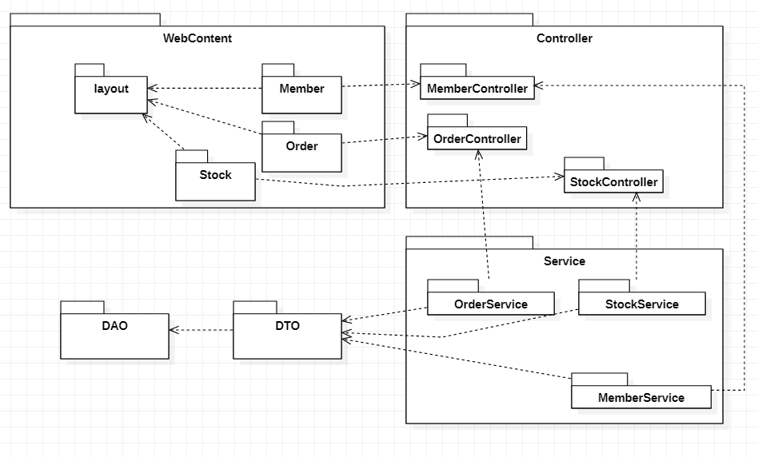
전체 서비스를 크게 3가지로 분류하여 기능별로 패키지가 구성되어 있다.
- Order
- Member
- Stock

DAO는 데이터베이스를 조작하기위한 패키지이며, 정보를 저장하는 객체 단위는 DTO에 저장되어 있다.
Service는 DAO에서 얻은 정보를 DTO를 이용해 저장하며, 또한 Controller에서 받은 정보를 DAO에 넘겨준다.
WebContent와 Service는 Controller를 통해 통신하여 정보를 주고받는다.
2.1 WebContent서브 시스템
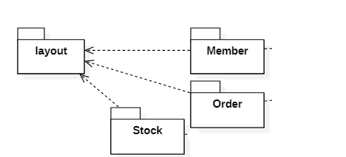

WebContent 서브 시스템은 네 개의 컴포넌트 패키지로 구성된다.
- Layout
- Member
- Order
- Stock

Layout 컴포넌트 패키지
- 전체 UI의 기본 틀과 디자인의 정보를 담고 있는 UI 패키지이다.
- 모든 페이지 단위는 layout컴포넌트를 참조하고 있다.

Member 컴포넌트 패키지
- 사용자의 정보와 관련된 UI를 다루는 패키지이다.

Order 컴포넌트 패키지
- 주문과 관련한 UI를 다루는 패키지이다.

Stock 컴포넌트 패키지
- 재고와 관련한 UI를 다루는 패키지이다.
2.1.1 layout 컴포넌트 패키지 구성

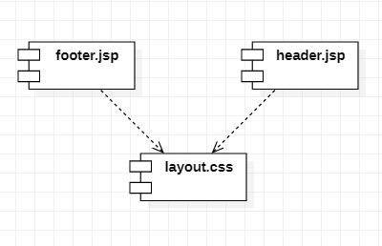
footer.jsp 컴포넌트
- 전체 UI의 하단 부분을 구성하는 UI 컴포넌트이다.

Header.jsp 컴포넌트
- 전체 UI의 상단 부분을 구성하는 UI 컴포넌트이다.

layout.css 컴포넌트
- 전체 UI의 디자인 부분을 구성하는 디자인 컴포넌트이다.
- 모든 UI 컴포넌트는 layout.css를 참조하고 있다.

2.1.2 Member 컴포넌트 패키지 구성
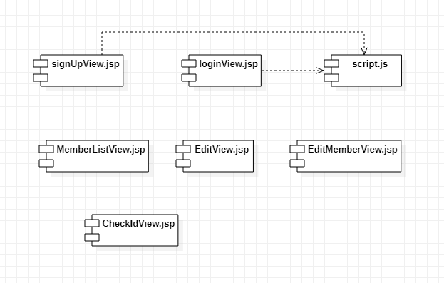

signUpView.jsp 컴포넌트
- 회원가입 양식을 띄우는 UI이다.
- Script.js와 signUpController를 통해 사용자의 입력값을 검사하여 다음 요청을 결정한다.
loginView.jsp 컴포넌트
- 사용자의 로그인 양식을 띄우는 UI이다.
- Script.js와 loginController를 통해 사용자의 입력값을 검사하여 다음 요청을 결정한다.
Script.js 컴포넌트
- Controller에게 넘어가기전 기본 양식을 검사하는 함수들로 구성된 js파일이다.
MemberListView.jsp 컴포넌트
- 전체 사용자정보를 띄우는 UI이다.
- ManageMemberController를 통해서 멤버객체들을 받아와 띄우는 구조이다.
EditView.jsp
- 일반 사용자가 자신의 정보를 조회하거나 수정할 수 있는 기능을 가진 UI이다.
EditMemberView.jsp
- 직원 사용자가 특정 사용자의 정보를 조회하거나 수정할 수 있는 기능을 가진 UI이다.
- EditView와 EditMemberView는 모두 수정된 정보를 ManageMemberController를 통해 저장을 요청하는 구조이다.
CheckIdView.jsp
- signUpView에서 아이디의 중복검사의 요청의 결과를 나타내는 UI이다.
loginResultView.jsp
- loginView에서의 요청의 성공유무를 나타내는 UI컴포넌트이다.

2.1.3 Order 컴포넌트 패키지 구성
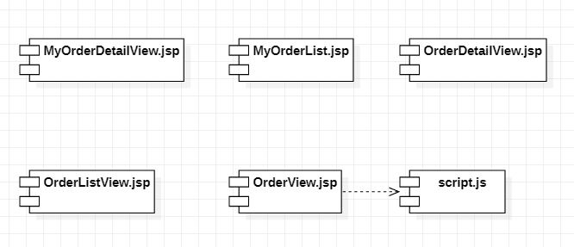

MyOrderDetailView.jsp
- 해당 사용자의 특정 주문정보를 나타내는 UI이다.
- MyOrderList에서의 요청을 CheckMyOrderListController를 통해 받아서 나타내고 수정을 요청한다.
MyOrderList.jsp
- 해당 사용자의 전체 주문정보를 나타내는 UI이다.
- CheckMyOrderListController를 통해 주문정보를 주고받아서 처리한다.
OrderDetailView.jsp
- 특정 사용자의 특정 주문정보를 나타내는 UI이다.
- OrderListView에서의 요청을 CheckOrderListController를 통해 받아서 나타내고 수정을 요청한다.
OrderView.jsp
- 사용자의 주문요청을 받기 위해 상호작용하는 UI이다.
- OrderController에서 정보를 주고받아 처리한다.
- Script.js를 통해 UI의 함수를 적용한다.
Script.js
- OrderView에서 작용하는 동적 요소들을 제어하는 js파일이다.
2.1.4 Stock 컴포넌트 패키지 구성
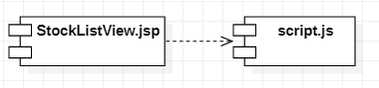

StockListView.jsp
- Employee사용자가 Stock 객체를 다루기 위한 UI를 나타내는 컴포넌트이다.
- Script.js의 기능을 활용하여 사용자의 요청을 동적으로 상호작용한다.
- 최종 사용자의 요청을 ManageStockController를 통해 요청한다.
Script.js
- StockListView에서 작용하는 동적 요소들을 제어하는 js파일이다.
2.2 Controller 서브 시스템
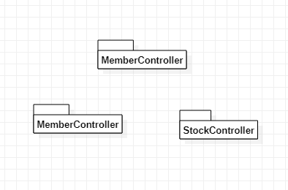
Controller 서브 시스템은 세 개의 컴포넌트 패키지로 구성된다.
- MemberController
- OrderController
- StockController

MemberController 컴포넌트 패키지
- Member객체와 관련한 요청을 다루는 컴포넌트 패키지이다.
- WebContent의 Member서브 시스템과 Service의 MemberService서브 시스템과의 상호작용을 다룬다.

OrderController 컴포넌트 패키지
- Order객체와 관련한 요청을 다루는 컴포넌트 패키지이다.
- WebContent의 Order서브 시스템과 Service의 OrderService서브 시스템과의 상호작용을 다룬다.

StockController 컴포넌트 패키지
- Member객체와 관련한 요청을 다루는 컴포넌트 패키지이다.
- WebContent의 Stock서브 시스템과 Service의 StockService서브 시스템과의 상호작용을 다룬다.

2.2.1 MemberController 컴포넌트 패키지 구성
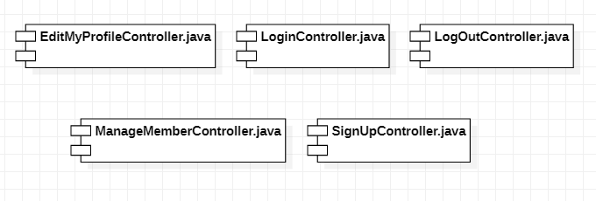

EditMyProfileController.java 컴포넌트
- MyProfileView.jsp 와 EditMyProfileService.java 사이의 통신을 처리하는 컨트롤 컴포넌트이다.
- 주 기능으로는 사용자 정보를 담는 Member객체의 전달이 있다.
- Customer사용자가 사용하는 UI와 관련해서만 기능을 가진다.

LoginController.java 컴포넌트
- LoginView.jsp 와 LoginService.java 사이의 통신을 처리하는 컨트롤 컴포넌트이다.
- 사용자의 로그인 요청과 결과의 전송을 담당한다.

LogOutController.java 컴포넌트
- Header.jsp의 기능중하나인 logout요청을 받아서 LogoutService.java로의 통신을 처리하는 컨트롤 컴포넌트이다.
ManageMemberController.java 컴포넌트
- 전체 사용자와 특정 사용자의 정보에 관련한 요청을 ManageMemberService.java와의 통신을 처리하는 컨트롤 컴포넌트이다.
- Employee사용자가 사용하는 UI와 관련해서만 기능을 가진다.

SignUpController.java
- SignUpView.jsp 와 SignUpService.java 사이의 통신을 처리하는 컨트롤 컴포넌트이다.
- UI에서 사용자가 입력한 데이터를 가지고 Service에 전달하여 성공유무를 UI에 전달하는 구조이다.
2.2.2 OrderController 컴포넌트 패키지 구성
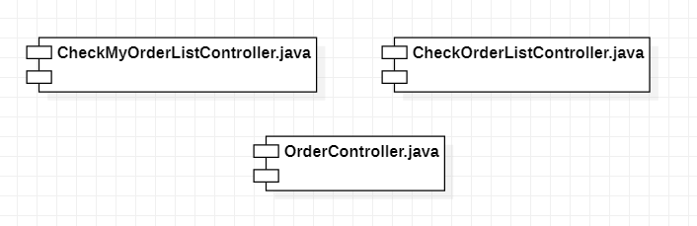

CheckMyOrderListController.java
- MyOrderListView.jsp 와 MyOrderDetailView.jsp 와 같은 UI와 CheckMyOrderListService.java 사이의 통신을 담당하는 컨트롤러 컴포넌트이다.
- Customer 사용자가 사용하는 UI에서만 관련기능을 가진다.

CheckOrderListController.java
- OrderListView.jsp 와 OrderDetailView.jsp 와 같은 UI와 CheckOrderListService.java 사이의 통신을 담당하는 컨트롤러 컴포넌트이다.
- Employee 사용자가 사용하는 UI에서만 관련기능을 가진다.

OrderController.java
- OrderView.jsp와 OrderService.java 사이의 통신을 담당하는 컨트롤러 컴포넌트이다.

2.2.3 StockController 컴포넌트 패키지 구성
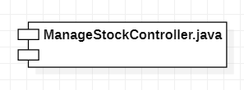

ManageStockController.java
- StockListView.jsp와 ManageStockService.java 사이의 통신을 담당하는 컨트롤러 컴포넌트이다.
- Employee사용자가 사용하는 UI에서만 관련기능을 가진다.
2.3 Service 서브 시스템
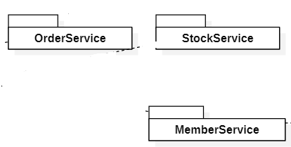
Service 서브 시스템은 3개의 패키지로 구성된다.
- OrderService
- MemberService
- StockService

OrderService
- Order와 관련된 작업을 수행하는 서비스 패키지이다.
- WebContent의 Order패키지와의 통신을 OrderController 패키지를 통해서 하게 된다.
- 필요시 DAO를 호출하여 DB의 값을 객체에 저장하거나 DB에 저장하는 역할도 수행한다.

MemberService
- Member와 관련된 작업을 수행하는 서비스 패키지이다.
- WebContent의 Member패키지와의 통신을 MemberController 패키지를 통해서 하게 된다.
- 필요시 DAO를 호출하여 DB의 값을 객체에 저장하거나 DB에 저장하는 역할도 수행한다

StockService
- Stock과 관련된 작업을 수행하는 서비스 패키지이다.
- WebContent의 Stock패키지와의 통신을 StockController 패키지를 통해서 하게 된다.
- 필요시 DAO를 호출하여 DB의 값을 객체에 저장하거나 DB에 저장하는 역할도 수행한다

2.3.1 OrderService 컴포넌트 패키지 구성
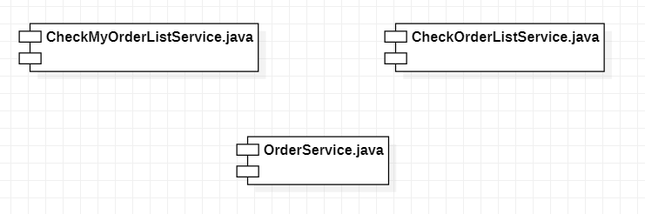

CheckMyOrderListService.java
- CheckMyOrderListController.java 와의 통신을 통해 요청을 하거나 받은 요청을 처리하는 작업을 한다.
- 처리하는 주 데이터 단위는 Order객체이다.
- 처리하는 2가지 기능은 ListMyOrder와 ReadMyOrder로 사용자에 해당하는 아이디의 주문 내역을 리스트로 UI로 전송하고, 그중 선택한 항목에 따라 Order객체의 세부사항을 UI로 전송한다.

CheckOrderListService.java
- CheckOrderListController.java 와의 통신을 통해 요청을 하거나 받은 요청을 처리하는 작업을 한다.
- 처리하는 주 데이터 단위는 Order객체이다.
- 처리하는 4가지 기능은 ListOrder, ReadOrder, DeletaOrder, UpdateOrder로 전제 주문내역을 리스트로 전송, 선택한 항목의 세부사항 데이터 전송, 삭제, 업데이트를 수행한다.

OrderService.java
- OrderController.java 와의 통신을 통해 요청을 하거나 받은 요청을 처리하는 작업을 한다.
- 처리하는 주 데이터 단위는 Order객체이다.
- 처리하는 3가지 기능은 GetOrderForm, DoOrder, ParseNewList이다.
- GetOrderForm을 사용하여 가능한 디너의 종류, 스타일의 종류, 디너에 따른 세부 재고정보, 그 이외의 제고정보를 Controller를 통하여 UI에게 제공하고 DoOrder를 사용하여 주문 정보를 저장하는 역할을 수행한다.
- ParseNewList는 json형식의 데이터를 가공하는 함수이다.

2.3.2 MemberSerivce 컴포넌트 패키지 구성
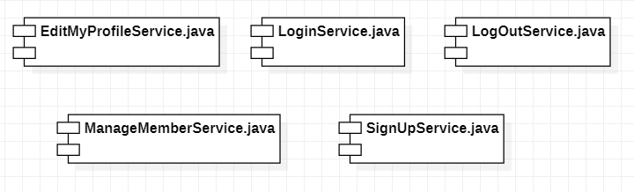

EditMyProfileService.java 컴포넌트
- EditMyProfileController.java와의 통신을 통해 요청을 하거나 받은 요청을 처리하는 작업을 한다.
- 처리하는 주 데이터단위는 Member객체이다.
- 처리하는 3가지 기능은 UpdateMyProfile, DeleteMyProfile, ReadMyProfile로 각각 해당하는 사용자의 저장된 회원정보를 업데이트, 삭제, 정보를 읽어서 Controller를 통해 전달하는 기능을 수행한다.

LoginService.java 컴포넌트
- LoginController.java와의 통신을 통해 요청을 하거나 받은 요청을 처리하는 작업을 한다.
- 처리하는 주 데이터단위는 Member객체이다.
- 처리하는 기능은 Login이다.

LogOutService.java 컴포넌트
- LogOutController.java와의 통신을 통해 요청을 하거나 받은 요청을 처리하는 작업을 한다.
- 해당 Member객체의 정보를 얻어와 session을 초기화 하는 작업을 한다.
- 처리하는 기능은 LogOut이다.

ManageMemberService.java 컴포넌트
- ManageMemberController.java와의 통신을 통해 요청을 하거나 받은 요청을 처리하는 작업을 한다.
- 처리하는 주 데이터단위는 Member객체이다.
- 처리하는 4가지 기능은 ReadMember, ListMember, DeleteMember, EditMember로 각각 회원정보를 Controller를 통해 제공, 전체 회원정보 리스트를 Controller를 통해 제공, 회원삭제, 회원수정의 기능을 수행한다.

SignUpService.java 컴포넌트
- SignUpController.java와의 통신을 통해 요청을 하거나 받은 요청을 처리하는 작업을 한다.
- 처리하는 주 데이터단위는 Member객체이다.
- 처리하는 2가지 기능은 SignUp, CheckID로 각각 회원가입, ID중복여부 확인의 기능을 수행한다.

2.3.3 StockSerivce 컴포넌트 패키지 구성
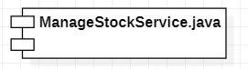

ManageStockService.java 컴포넌트
- ManageStockController.java와의 통신을 통해 요청을 하거나 받은 요청을 처리하는 작업을 한다.
- 처리하는 주 데이터단위는 Stock객체이다.
- 처리하는 4가지 기능은 ListStock, EditStock, ParseNewList, ParseDeleteList이다.
- ListStock을 통해 전체 재고정보를 Controller를 통하여 UI에게 제공하고, EditStock을 통해 재고정보를 업데이트하는 기능을 수행한다.
- ParseNewList와 ParseDeleteList는 json형식의 데이터를 가공하는 함수이다.
2.4 DAO 서브시스템
DAO는 데이터베이스를 조작하기 위한 서브시스템이자 하나의 패키지이다.

2.4.1 DAO 컴포넌트 패키지 구성
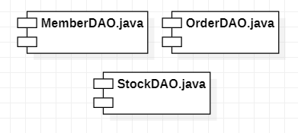
MemberDAO.java 컴포넌트
- Member 관련 객체의 데이터를 가공하여 DB에 요청을 보내는 컴포넌트이다.
- Insert,

OrderDAO.java 컴포넌트
- Order 관련 객체의 데이터를 가공하여 DB에 요청을 보내는 컴포넌트이다.

StockDAO.java 컴포넌트
- Stock 관련 객체의 데이터를 가공하여 DB에 요청을 보내는 컴포넌트이다.
2.5 DTO 서브시스템
DTO는 정보를 담고 있는 클래스들을 담고 있는 하나의 패키지이다.

2.5.1 DTO 컴포넌트 패키지 구성
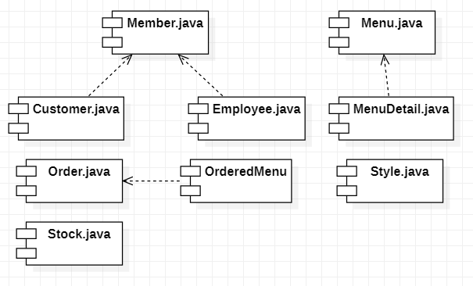
Member.java 컴포넌트
- 사용자의 기본정보를 담고 있는 객체이다
- 사용자는 Customer와 Employee 두가지로 나뉘어 Member객체를 상속받는다.
Customer.java
- Customer사용자의 추가정보를 담고 있는 객체이다.
- Member클래스를 상속받고 있다.
Employee.java
- Employee사용자의 추가정보를 담고 있는 객체이다.
- Member클래스를 상속받고 있다.
Menu.java
- 주문하기 기능으로 전달할 메뉴의 정보를 담고 있는 객체이다.
- MenuDetail 객체 정보를 변수로 저장한다.
MenuDetail.java
- 특정메뉴의 세부사항의 정보를 담고 있는 객체이다.
Order.java
- 사용자의 주문요청으로 전달받은 주문데이터의 정보를 담고 있는 객체이다.
- OrderedMenu 객체 정보를 cart변수에 저장한다.
- Member객체의 특정 정보는 Order 변수에 따로 저장한다.
OrderedMenu.java
- Order객체에 저장할 데이터를 담는 객체이다.
Style.java
- DB의 Style테이블의 값을 저장하는 단위 객체이다
- 변수들은 가공되어 Order에 다시 저장된다.
Stock.java
- 재고와 관련한 메뉴를 담는 단위 객체이다.
- Stock데이터를 이용하여 Menu의 available 변수를 결정한다.

